Politechnika Poznańska
PODSTAWY TECHNIK POMIAROWYCH - laboratorium
Zespół: | Temat: Pomiar napięcia i prądu stałego
Grupa nr 6  l3 Teleinformatyka  Semestr 1 | Data:  08.11.2016 | Data oddania:  08.11.2016 | Ocena:

- Cel ćwiczenia
Ćwiczenie ma na celu zapoznanie się z podstawowymi metodami pomiaru napięcia i prądu stałego.

2. Wyznaczanie wartości napięcia i prądu na obciążeniu R metodą pomiaru poprawnego napięcia
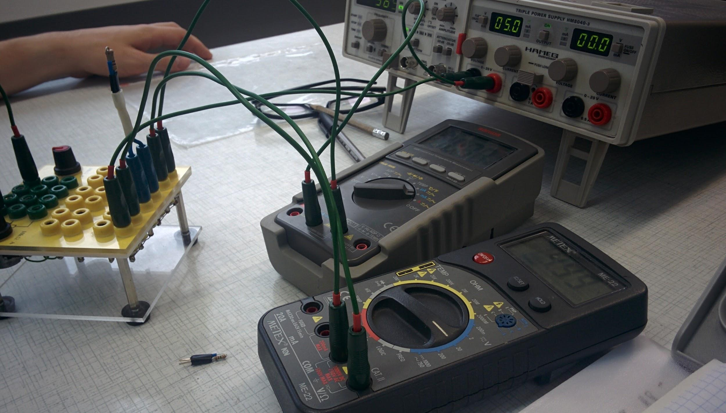
Zasilacz
A
V

R
+
-

Do wykonania powyższego schematu zostały użyte następujące elementy:
- zasilacz
- amperomierz (A) - przyrząd pomiarowy służący do pomiaru natężenia prądu elektrycznego
- woltomierz (V) - przyrząd pomiarowy za pomocą którego mierzy się napięcie elektryczne
- rezystory (R)
Ćwiczenie polegało na odczytywaniu wartości napięcia i prądu z urządzeń pomiarowych przy jednoczesnej zmianie wartości napięcia zasilania. Aby obliczyć wartość rezystancji R, należy podstawić uzyskane wyniki pomiarów do wzoru wykorzystującego prawo Ohma:
R = U_{R} / I_{R}

Rezystancja to wielkość charakteryzująca opór, jaki dany przedmiot stawia przepływającemu prądowi. Wielkość ta jest równa stosunkowi napięcia elektrycznego U między końcami tego elementu do natężenia I płynącego przezeń prądu.

Wyniki pomiarów dla rezystora R1:
Napięcie zasilania [V] | mA | Natężenie [A] | V | Wartość rezystancji [Ω]
0 | 0 | 0 | 0 | 0
0,05 | 1,15 | 0,00115 | 0,53 | 460,8695652
1 | 2,2 | 0,0022 | 1,03 | 468,1818182
1,5 | 3,33 | 0,00333 | 1,56 | 468,4684685
2 | 4,46 | 0,00446 | 2,08 | 466,367713
2,5 | 5,47 | 0,00547 | 2,55 | 466,179159
3 | 6,43 | 0,00643 | 3 | 466,562986
3,5 | 4,49 | 0,00449 | 3,5 | 779,5100223
4 | 8,57 | 0,00857 | 4 | 466,7444574
4,5 | 9,7 | 0,0097 | 4,53 | 467,0103093
5 | 10,7 | 0,0107 | 4,99 | 466,3551402
5,5 | 11,74 | 0,01174 | 5,48 | 466,7802385
6 | 12,92 | 0,01292 | 6,03 | 466,7182663
6,5 | 13,96 | 0,01396 | 5,51 | 394,6991404
7 | 14,97 | 0,01497 | 6,98 | 466,2658651
7,5 | 16,03 | 0,01603 | 7,48 | 466,625078
8 | 17,15 | 0,01715 | 8 | 466,4723032
8,5 | 18,28 | 0,01828 | 8,52 | 466,083151
9 | 19,4 | 0,0194 | 9,03 | 465,4639175
9,5 | 20,39 | 0,02039 | 9,48 | 464,9337911
10 | 21,6 | 0,0216 | 10,04 | 464,8148148
Średnia wartość rezystancji: |  |  | 478,2553102
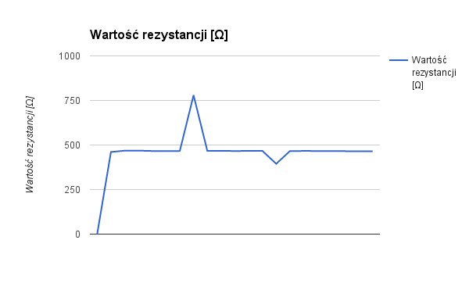

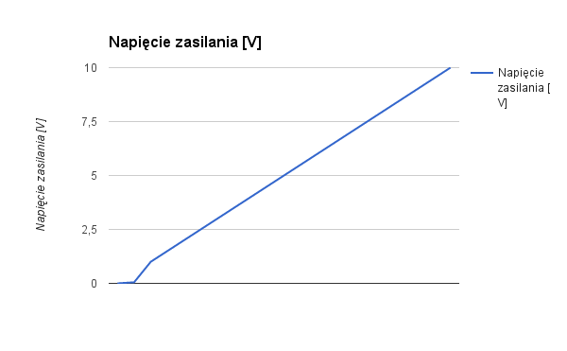

Wyniki pomiarów dla R2:
Napięcie zasilania [V] | uA | Natężenie [A] | V | Wartość rezystancji [Ω]
0 | 0 | 0 | 0 | 0
0,05 | 0,7 | 0,000007 | 0,6 | 85714,28571
1 | 1,3 | 0,000013 | 1,07 | 82307,69231
1,5 | 1,8 | 0,000018 | 1,53 | 85000
2 | 2,3 | 0,000023 | 2,03 | 88260,86957
2,5 | 2,9 | 0,000029 | 2,55 | 87931,03448
3 | 3,5 | 0,000035 | 3,04 | 86857,14286
3,5 | 4,1 | 0,000041 | 3,59 | 87560,97561
4 | 4,6 | 0,000046 | 4,02 | 87391,30435
4,5 | 5,2 | 0,000052 | 4,53 | 87115,38462
5 | 5,8 | 0,000058 | 5,07 | 87413,7931
5,5 | 6,4 | 0,000064 | 5,59 | 87343,75
6 | 6,8 | 0,000068 | 6,05 | 88970,58824
6,5 | 7,4 | 0,000074 | 6,56 | 88648,64865
7 | 8 | 0,00008 | 7,04 | 88000
7,5 | 8,5 | 0,000085 | 7,51 | 88352,94118
8 | 9,1 | 0,000091 | 8,06 | 88571,42857
8,5 | 9,7 | 0,000097 | 8,53 | 87938,14433
9 | 10,3 | 0,000103 | 9,07 | 88058,25243
9,5 | 10,8 | 0,000108 | 9,53 | 88240,74074
10 | 11,4 | 0,000114 | 10,06 | 88245,61404
Średnia wartość rezystancji: |  |  |  | 87396,12954

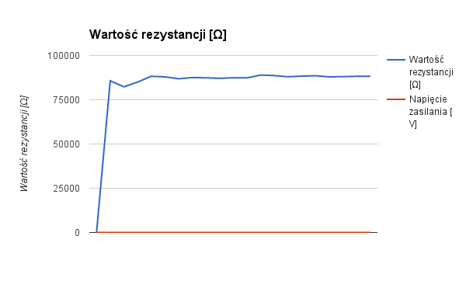
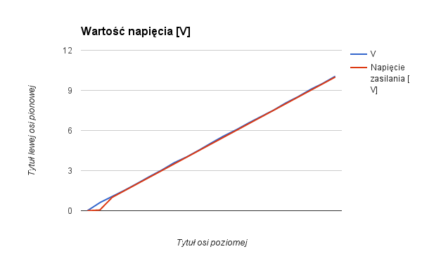

- Sprawdzić, czy zmiana zakresu przyrządów pomiarowych wpływa na wskazania
Zmiana zakresu wpływa na wynik pomiarów. I mniejszy zakres, tym pomiary są bardziej dokładne, natomiast jak zwiększamy zakres, to wynik jest bardziej zaokrąglony.

- Dla jakich wartości rezystancji R metoda poprawnego pomiaru napięcia wprowadza mniejszy błąd pomiaru?
Obliczona wartość rezystancji R jest obarczona błędem tej metody wynikającym z pominięcia poboru natężenia prądu przez woltomierz. Błąd ten jest zawsze ujemny czyli obliczona rezystancja jest mniejsza od rzeczywistej.

3. Wyznaczanie wartości napięcia i prądu na obciążeniu R metodą pomiaru poprawnego prądu
Zasilacz
A
V

R
+
-
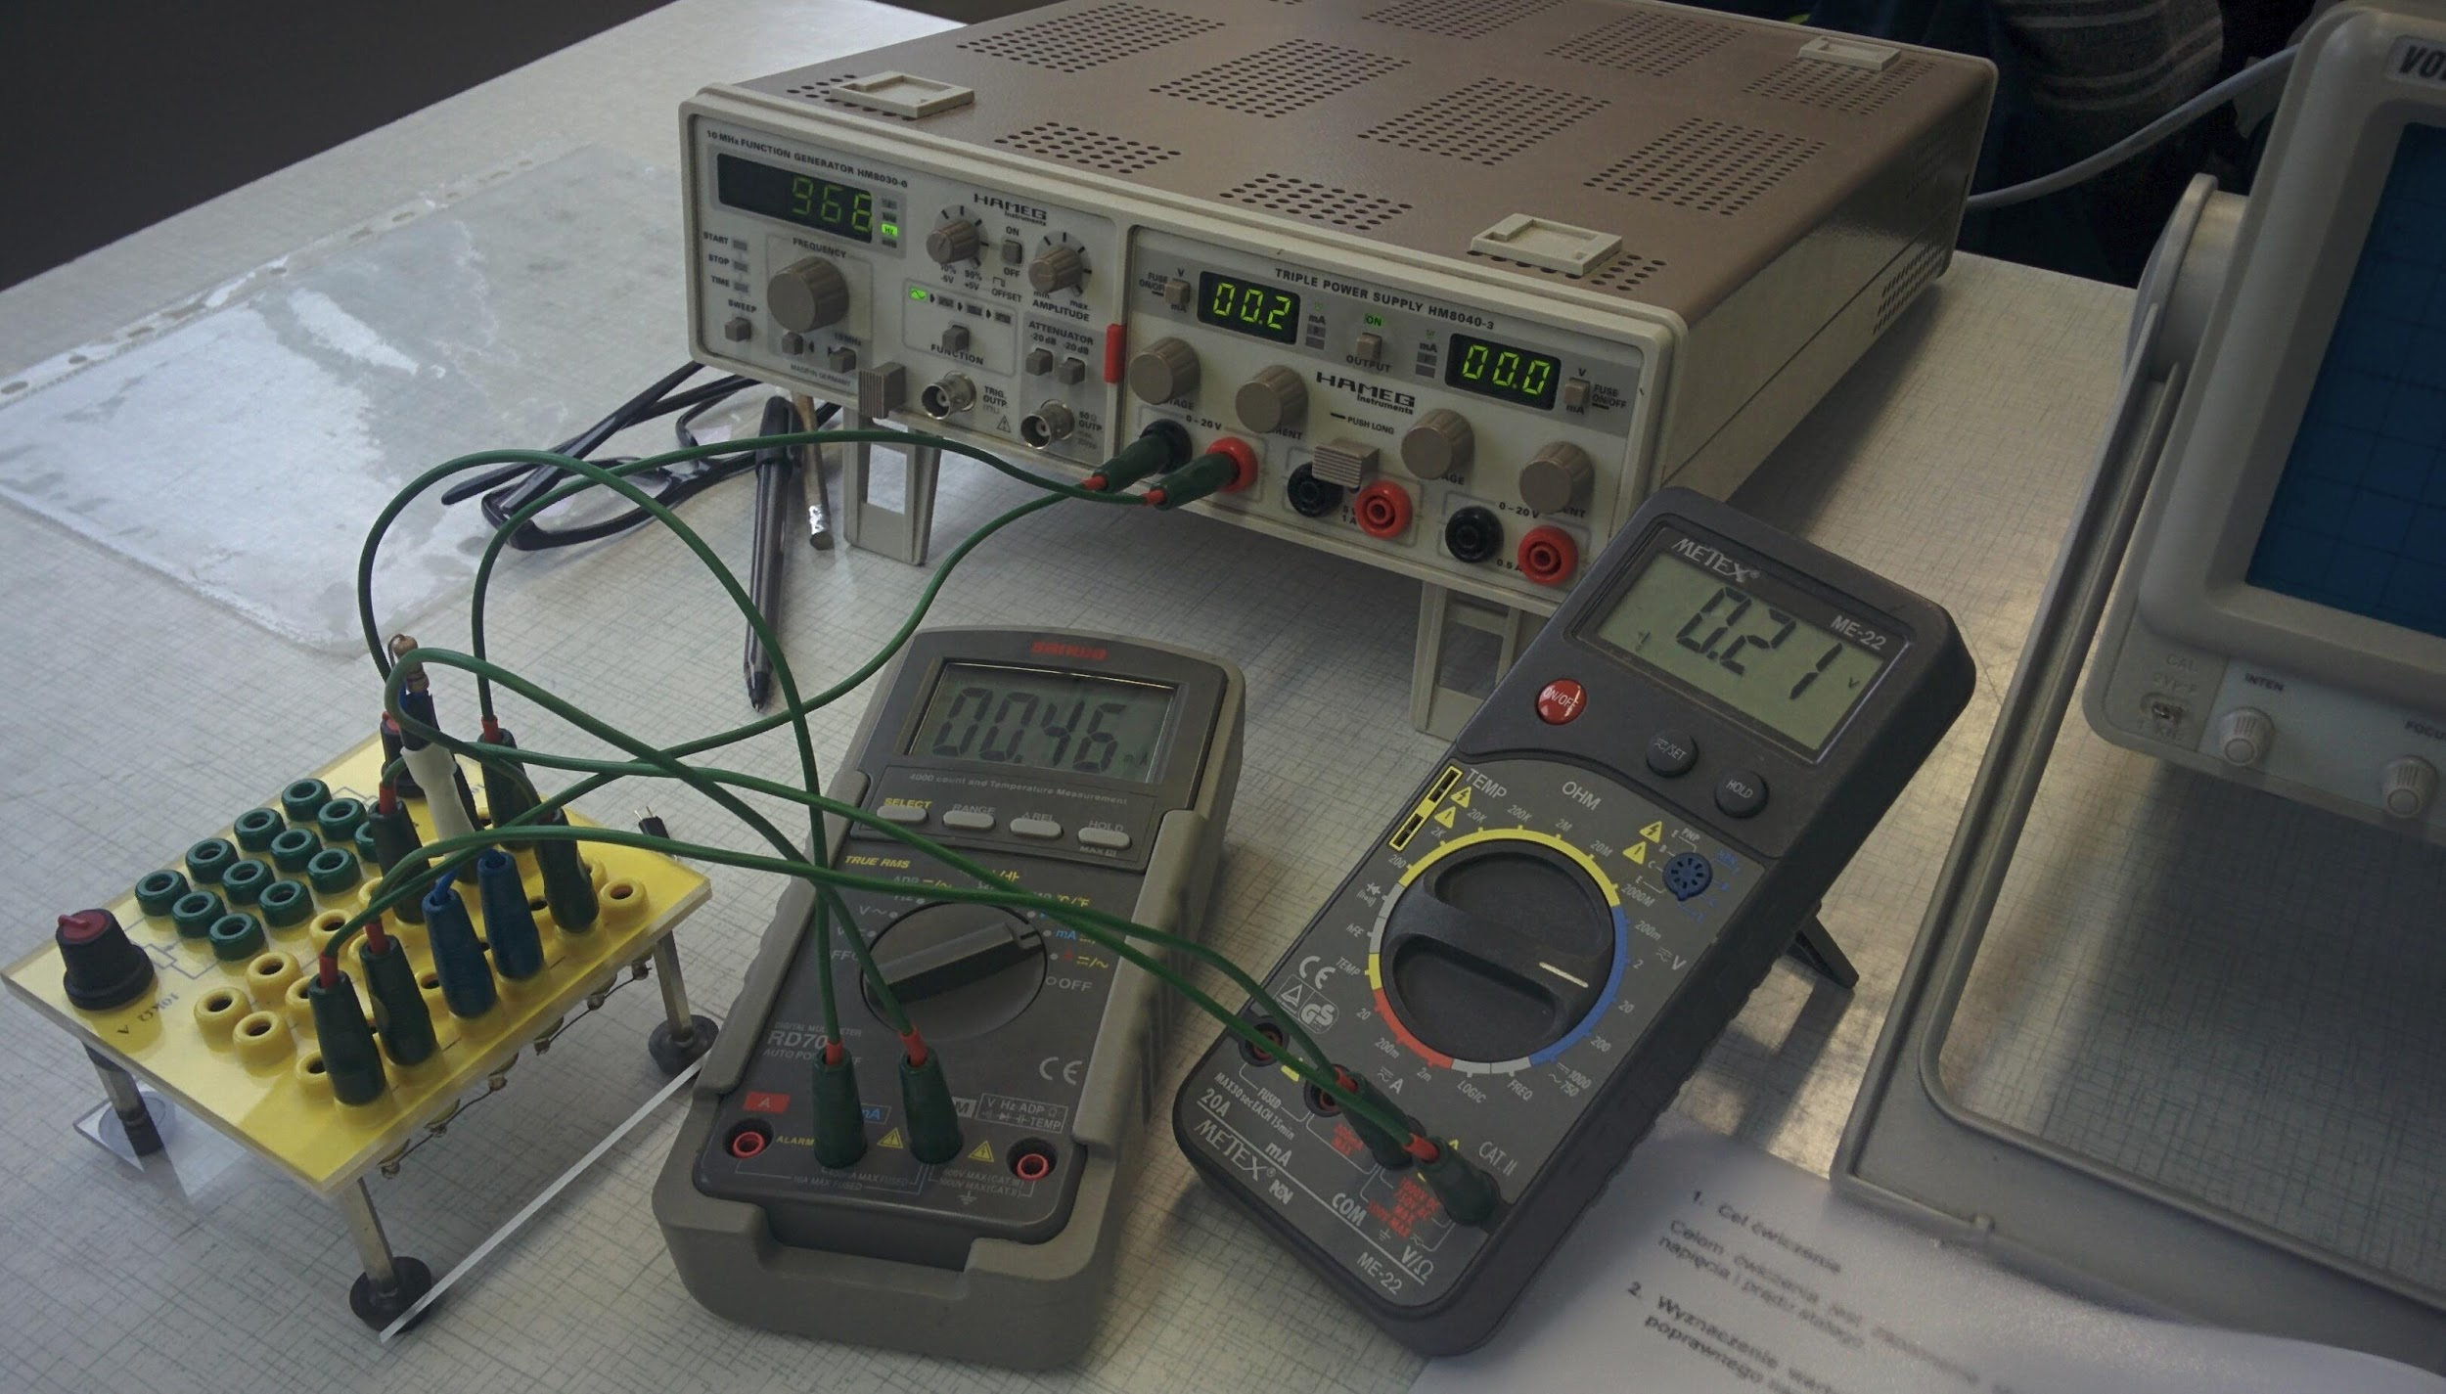

Wyniki pomiarów dla rezystora R1:
Napięcie zasilania [V] | mA | Natężenie [A] | V | Wartość rezystancji [Ω]
0 | 0 | 0 | 0 | 0
0,05 | 1,2 | 0,0012 | 0,56 | 466,6666667
1 | 2,24 | 0,00224 | 1,05 | 468,75
1,5 | 3,21 | 0,00321 | 1,51 | 470,4049844
2 | 4,46 | 0,00446 | 2,09 | 468,6098655
2,5 | 5,53 | 0,00553 | 2,6 | 470,1627486
3 | 6,56 | 0,00656 | 3,08 | 469,5121951
3,5 | 7,55 | 0,00755 | 3,55 | 470,1986755
4 | 8,68 | 0,00868 | 4,08 | 470,0460829
4,5 | 9,74 | 0,00974 | 4,56 | 468,1724846
5 | 10,81 | 0,01081 | 5,08 | 469,9352451
5,5 | 11,83 | 0,01183 | 5,55 | 469,1462384
6 | 12,84 | 0,01284 | 6,02 | 468,847352
6,5 | 13,98 | 0,01398 | 6,55 | 468,5264664
7 | 15,1 | 0,0151 | 7,08 | 468,8741722
7,5 | 16,13 | 0,01613 | 7,55 | 468,0719157
8 | 17,25 | 0,01725 | 8,09 | 468,9855072
8,5 | 18,32 | 0,01832 | 8,58 | 468,3406114
9 | 19,38 | 0,01938 | 9,08 | 468,5242518
9,5 | 20,32 | 0,02032 | 9,51 | 468,011811
10 | 21,38 | 0,02138 | 10,02 | 468,6623012
Średnia wartość rezystancji: |  |  |  | 468,9224788
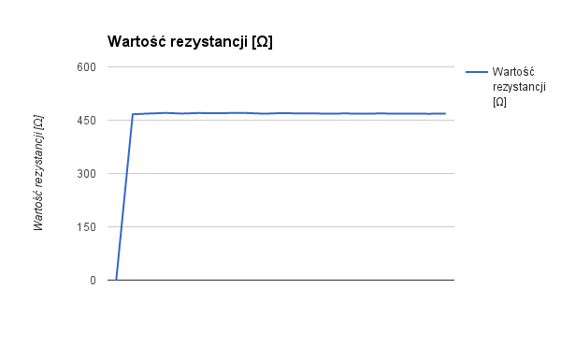
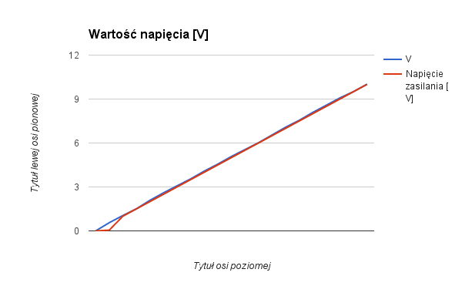

Wyniki pomiarów dla rezystora R2:
Napięcie zasilania [V] | uA | Natężenie [A] | V | Wartość rezystancji [Ω]
0 | 0 | 0 | 0 | 0
0,05 | 0,6 | 0,00000006 | 0,52 | 8666666,667
1 | 1,1 | 0,00000011 | 1,03 | 9363636,364
1,5 | 1,6 | 0,00000016 | 1,51 | 9437500
2 | 2,1 | 0,00000021 | 2,07 | 9857142,857
2,5 | 2,7 | 0,00000027 | 2,58 | 9555555,556
3 | 3,2 | 0,00000032 | 3,05 | 9531250
3,5 | 3,7 | 0,00000037 | 3,56 | 9621621,622
4 | 4,2 | 0,00000042 | 4,08 | 9714285,714
4,5 | 4,7 | 0,00000047 | 4,54 | 9659574,468
5 | 5,2 | 0,00000052 | 5,02 | 9653846,154
5,5 | 5,7 | 0,00000057 | 5,52 | 9684210,526
6 | 6,2 | 0,00000062 | 6,02 | 9709677,419
6,5 | 6,8 | 0,00000068 | 6,55 | 9632352,941
7 | 7,2 | 0,00000072 | 7 | 9722222,222
7,5 | 7,8 | 0,00000078 | 7,52 | 9641025,641
8 | 8,3 | 0,00000083 | 8,05 | 9698795,181
8,5 | 8,8 | 0,00000088 | 8,56 | 9727272,727
9 | 9,3 | 0,00000093 | 8,98 | 9655913,978
9,5 | 9,9 | 0,00000099 | 9,59 | 9686868,687
10 | 10,3 | 0,00000103 | 10,06 | 9766990,291
Średnia wartość rezystancji: |  |  |  | 9599320,451
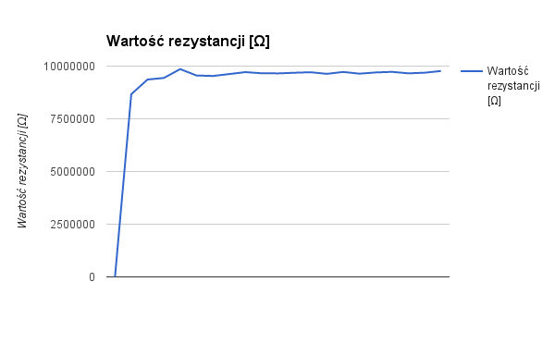

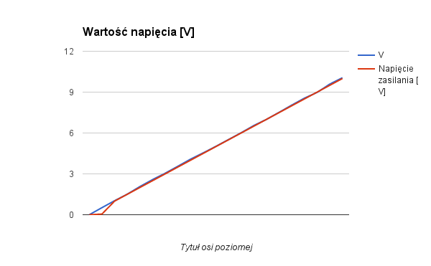

- Dlaczego rezystancja wewnętrzna amperomierza wpływa na wynik pomiaru prądu i obliczenia wartości rezystancji R ?
Rezystancja wewnętrzna amperomierza powinna być jak najmniejsza aby nie wtrącać dodatkowej rezystancji do obwodu, gdyż może to zmienić rzeczywista wartość prądu w obwodzie dlatego może wpłynąć na wynik pomiaru prądu oraz obliczenia wartości rezystancji R.

- Dla jakich wartości rezystancji R metoda poprawnego pomiaru prądu wprowadza mniejszy błąd pomiaru?
Wynik rezystancji obliczony tą metodą jest obarczony błędem wynikającym z pominięcia spadku napięcia na amperomierzu i względny błąd tej metody jest zawsze dodatni dlatego obliczona rezystancja jest większa od rzeczywistej.

4. Pomiar wartości napięć i prądów w obwodzie dzielnika napięciowego

- Dlaczego rezystancja wewnętrzna amperomierza wpływa na wynik pomiaru prądu i obliczenia wartości rezystancji R?
Rezystancja wewnętrzna amperomierza powinna być jak najmniejsza by nie wtrącać
dodatkowej rezystancji do obwodu bo to może zmienić rzeczywista wartość prądu w obwodzie - dlatego może wpłynąć na wynik pomiaru pradu oraz obliczenia wartości rezystancji R.

- Dla jakich wartości rezystancji R metoda poprawnego pomiaru prądu wprowadza mniejszy błąd pomiaru ?
Wynik rezystancji obliczony ta metoda jest obarczony błędem wynikającym z pominięcia spadku napięcia na amperomierzu i względny blad tej metody jest zawsze dodatni dlatego obliczona rezystancja jest większa od rzeczywistej.

